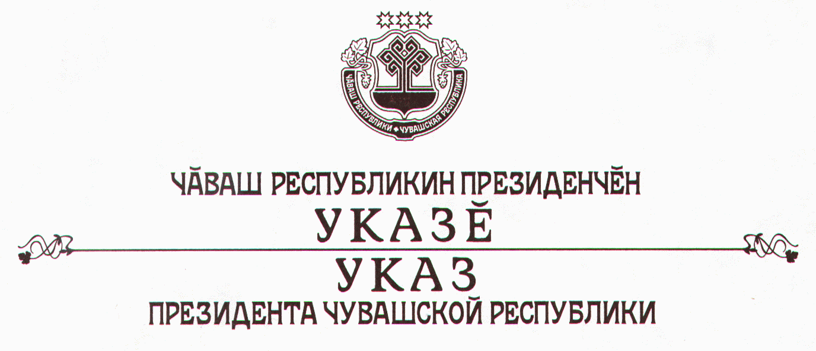

О награждении государственными наградами

Чувашской Республики

За заслуги в развитии музыкального искусства и активную пропаганду произведений чувашских композиторов присвоить почетное звание

«ЗАСЛУЖЕННЫЙ АРТИСТ ЧУВАШСКОЙ РЕСПУБЛИКИ»
Васильевой Ларисе Леонидовне – солистке группы «Юрату», г.Чебоксары.

За заслуги в области сельского хозяйства и многолетний добросовестный труд присвоить почетное звание

«ЗАСЛУЖЕННЫЙ МЕХАНИЗАТОР ЧУВАШСКОЙ РЕСПУБЛИКИ»
Александрову Поликарпу Ефимовичу – механизатору сельскохозяйственного производственного кооператива имени Мичурина Моргаушского района.

За заслуги в области промышленности и многолетний добросовестный труд присвоить почетное звание

«ЗАСЛУЖЕННЫЙ РАБОТНИК ПРОМЫШЛЕННОСТИ
ЧУВАШСКОЙ РЕСПУБЛИКИ»

Карасеву Владимиру Алексеевичу – директору по общим вопросам и энергетике открытого акционерного общества «Новочебоксарская фабрика «Пике».

Президент
Чувашской Республики - Н.Федоров

г.Чебоксары
8 апреля 2004 года
№ 23

